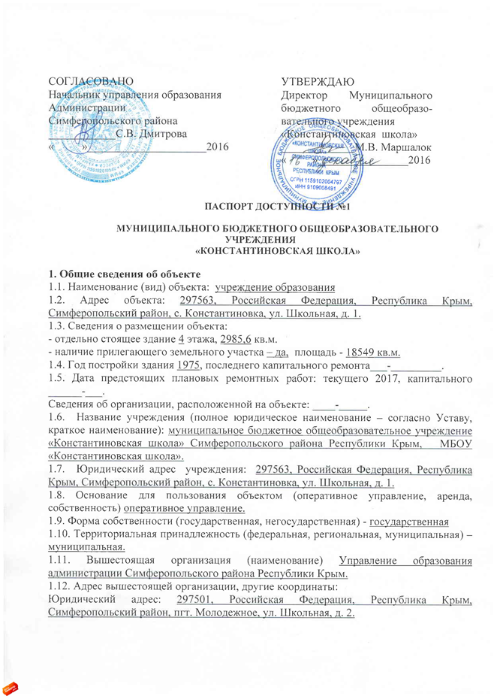Фактический адрес: 295000, Российская Федерация, Республика Крым, г. Симферополь, ул. Павленко, д. 1.

2. Характеристика деятельности организации на объекте
(по обслуживанию населения)
2.1. Сфера деятельности: образование.
2.2. Виды оказываемых услуг: осуществление образовательной деятельности по образовательным программам начального общего, основного общего и среднего общего образования.
2.3. Форма оказания услуг: на объекте, на дому.
2.4. Категории обслуживаемого населения по возрасту: (дети, взрослые трудоспособного возраста, пожилые; все возрастные категории): дети
2.5. Категории обслуживаемых инвалидов: инвалиды, передвигающиеся на коляске, инвалиды с нарушениями опорно-двигательного аппарата; нарушениями зрения, нарушениями слуха, нарушениями умственного развития.
2.6. Плановая мощность: посещаемость - 177 чел., вместимость - 330, пропускная способность - 330.
2.7. Участие в исполнении ИПР инвалида, ребенка-инвалида: нет

3. Состояние доступности объекта
3.1. Путь следования к объекту пассажирским транспортом
(описать маршрут движения с использованием пассажирского транспорта)
Маршруты.
Автобус А:
Симферополь – с. Константиновка. Круговой маршрут: г. Симферополь, а/с «Западная» - с. Фонтаны – с. Константиновка.
Автобус Б:
Симферополь – с. Константиновка. Круговой маршрут: г. Симферополь, а/с «Западная» - с. Приятное Свидание – с. Малиновка – с. Кизиловое – с. Каштановое – с. Партизанское – с. Константиновка.
Наличие адаптированного пассажирского транспорта к объекту – нет

3.2. Путь к объекту от ближайшей остановки пассажирского транспорта:
3.2.1. расстояние до объекта от остановки транспорта 50 м
3.2.2. время движения (пешком) 2 мин
3.2.3. наличие выделенного от проезжей части пешеходного пути (да, нет),
3.2.4. Перекрестки: нерегулируемые, со звуковой сигнализацией, таймером;
3.2.5. Информация на пути следования к объекту: нет
3.2.6. Перепады высоты на пути: есть, (плавный переход на возвышенность, неровная поверхность асфальтового покрытия).
Их обустройство для инвалидов на коляске: нет

3.3. Организация доступности объекта для инвалидов – форма обслуживания
№  п/п | Категория инвалидов  (вид нарушения) | Вариант организации доступности объекта  (формы обслуживания)*
1 | Все категории инвалидов и МГН | ВНД
 | в том числе инвалиды:
2 | передвигающиеся на креслах-колясках | ВНД
3 | с нарушениями опорно-двигательного аппарата | ДУ
4 | с нарушениями зрения | ВНД
5 | с нарушениями слуха | ВНД
6 | с нарушениями умственного развития | ВНД

- - указывается один из вариантов: «А», «Б», «ДУ», «ВНД»

3.4. Состояние доступности основных структурно-функциональных зон

№  п \п | Основные структурно-функциональные зоны | Состояние доступности, в том числе для основных категорий инвалидов**
1 | Территория, прилегающая к зданию (участок) | ВНД
2 | Вход (входы) в здание | ВНД
3 | Путь (пути) движения внутри здания (в т.ч. пути эвакуации) | ВНД
4 | Зона целевого назначения здания (целевого посещения объекта) | ВНД
5 | Санитарно-гигиенические помещения | ВНД
6 | Система информации и связи (на всех зонах) | ВНД
7 | Пути движения к объекту (от остановки транспорта) | ВНД

** Указывается: ДП-В - доступно полностью всем; ДП-И (К, О, С, Г, У) – доступно полностью избирательно (указать категории инвалидов); ДЧ-В - доступно частично всем; ДЧ-И (К, О, С, Г, У) – доступно частично избирательно (указать категории инвалидов); ДУ - доступно условно, ВНД – временно недоступно

3.5. Итоговое заключение о состоянии доступности ОСИ: объект признан условно-доступным для инвалидов О (услуга предоставляется на дому) и временно недоступным для К, У, С, Г.
Для решения вопросов частичной доступности для всех категорий инвалидов в качестве обязательных мер требуется установить информацию об объекте у входа на территорию, на входной двери, обеспечить информационную поддержку на всех путях движения МГН, отремонтировать покрытие пешеходных путей на прилегающей территории, организовать оказание ситуационной помощи сотрудниками учреждения с закреплением функциональных обязанностей в должностных инструкциях, продумать и обозначить на схемах наиболее оптимальные пути движения к зонам целевого назначения и санитарно-гигиеническим помещениям, а также организовать систему оповещения в экстренных случаях.
Для обеспечения частичной доступности объекта для инвалидов с умственными нарушениями необходимо обеспечить систему средств информационной поддержки на всех функциональных зонах и на всех путях движения на доступном языке.
Для обеспечения частичной доступности объекта для инвалидов с патологией опорно-двигательного аппарата требуется установка нормативных поручней на лестницах вдоль стен.
Для обеспечения частичной доступности объекта для инвалидов с нарушениями слуха необходимо обеспечить непрерывность информационного обеспечения по всему пути к зоне целевого назначения.
Для обеспечения частичной доступности объекта для инвалидов, передвигающихся на креслах-колясках, требуется комплексное оборудование входа для инвалидов на креслах-колясках с установкой нормативного пандуса. Для обеспечения условной доступности объекта для этой категории инвалидов требуется приобретение ТСР (лестницехода) и оказание ситуационной помощи со стороны персонала.
Для обеспечения частичной доступности для инвалидов с нарушениями зрения необходимо комплексное развитие системы информации на объекте с использованием контрастных цветовых и тактильных направляющих на всех путях движения, в т.ч. на прилегающей территории.

4. Управленческое решение

4.1. Рекомендации по адаптации основных структурных элементов объекта
№№  п \п | Основные структурно-функциональные зоны объекта | Рекомендации по адаптации объекта (вид работы)*
1 | Территория, прилегающая к зданию (участок) | Капитальный ремонт
2 | Вход (входы) в здание | Текущий ремонт + ТСР
3 | Путь (пути) движения внутри здания (в т.ч. пути эвакуации) | Текущий ремонт + ТСР
4 | Зона целевого назначения здания (целевого посещения объекта) | Текущий ремонт
5 | Санитарно-гигиенические помещения | Текущий ремонт
6 | Система информации на объекте (на всех зонах) | ТСР
7 | Пути движения к объекту (от остановки транспорта) | Капитальный ремонт
8 | Все зоны и участки | Текущий ремонт
*- указывается один из вариантов (видов работ): не нуждается; ремонт (текущий, капитальный); индивидуальное решение с ТСР; технические решения невозможны – организация альтернативной формы обслуживания

4.2. Период проведения работ 01.01. 2017 – 31.12. 2020 годы
в рамках исполнения паспорта доступности, плана по обеспечению доступности объекта МБОУ «Константиновская школа».
(указывается наименование документа: программы, плана)

4.3. Ожидаемый результат (по состоянию доступности) после выполнения работ по адаптации ________ ДЧ-В____________
Оценка результата исполнения программы, плана (по состоянию доступности) _______________ДЧ-В___________________________________.

4.4. Для принятия решения требуется, не требуется (нужное подчеркнуть):
Согласование на Межведомственной комиссии по содействию в формировании доступной среды жизнедеятельности для инвалидов и других маломобильных групп населения в Симферопольском районе.

Имеется заключение уполномоченной организации о состоянии доступности объекта (наименование документа и выдавшей его организации, дата), прилагается
________________________________________________________________
4.5. Информация размещена (обновлена) на Карте доступности субъекта Российской Федерации: на карте доступности информационного интернет-портала zhit-vmeste.ru., ___ ____________2016 г., на сайте МБОУ «Константиновская школа» http://konstantinovskayashkola.obr-82.ru

5. Особые отметки

Паспорт сформирован на основании:

1. Анкеты (информации об объекте) от 08 ноября 2016 г.
2. Акта обследования объекта: акт № 1 от 16 декабря 2016 г.
3. Решения Комиссии __________________________ от «____» ____________ 20____ г.

